時間 | 活動 | 試教者 | 問題
10:10開始  10:45結束 | 不一樣的大象艾瑪 | 歐亭妤、龔昱靜 | 我們使用的空間為大門入口處，  請問園所是否可提供10盒蠟筆、5張桌子、30張椅子(6人一組)?
10：45~10：55上廁所、洗手  10：55~11：30  身體試教活動 | 馬戲團動物秀 | 沈芳如、陳靜柔 | 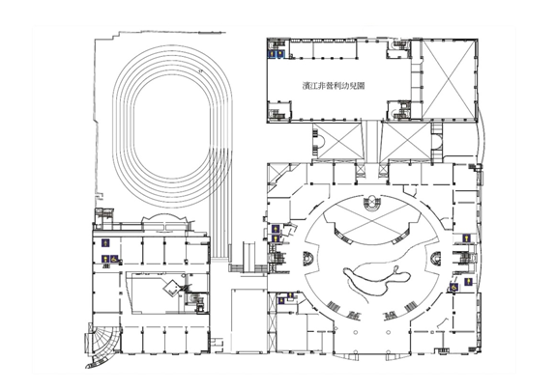  - 因為我們的試教需要用到類似呼拉圈的東西，想問園所是否有?(不一定要呼拉圈，可以是任何的圓環，只要能放在地上，讓孩子有足夠空間跳進圈裡即可)  - 我們圓環數量需對應當天孩子來的人數，想問是否有那麼多?(預估30位孩子)希望至少有15個以上。  - 想問當天可以在戶外撥放音樂嗎?因為我們會在孩子活動時撥放音樂，讓孩子可以在音樂中玩耍。

